Práctica de Laboratorio #01

Laboratorio virtual en IaaS de la ULL

Adrián Padrón Espinosa (alu0101323626@ull.edu.es)
Índice
1. Configuración básica del entorno 3
Paso 1: Creación y configuración de la máquina Proxy 3
Paso 2: Creación y configuración de la máquina Server 4
Paso 3: Creación y configuración de la máquina Server 5
2. Ejecución y acceso a las máquinas virtuales 6
3. Primer inicio de sesión y cambio de credenciales 7
4. Configuración de las interfaces de red 7
Paso 1: Máquina Proxy 7
Paso 2: Máquina Server 8
Paso 3: Máquina BD 8
5. Comprobación de conectividad entre las máquinas con ping 9
Paso 1: Conectividad entre Proxy y Server (Red Interna 1) 9
Paso 2: Conectividad entre Server y BD (Red Interna 2) 10
6. Comprobación de acceso remoto vía SSH 11
Paso 1: Conexión entre Proxy y Server 11
Paso 2: Conexión entre Server y BD 12

En esta práctica comenzaremos configurando el entorno de trabajo. Vamos a montar un Laboratorio Virtual para desplegar una aplicación Web en un entorno de computación distribuida utilizando varias máquinas virtuales en el IAAS de la ULL. Una de ellas hará las veces de Proxy HTTP (futuro balanceador de carga) y permitirá la conexión con el exterior (debe configurarse con dos interfaces de red). Otras implementarán servidores de backend, caches, bases de datos, etc.

Configuración básica del entorno
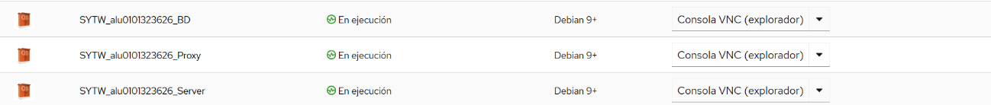

Paso 1: Creación y configuración de la máquina Proxy
La primera máquina virtual configurada actúa como el punto de entrada (Proxy).
Creamos la máquina con el nombre “SYTW_alu0101323626_Proxy”. Utilizamos la plantilla debian-12-sinred-cloudinit (base version) con el sistema operativo detectado como Debian 9+.
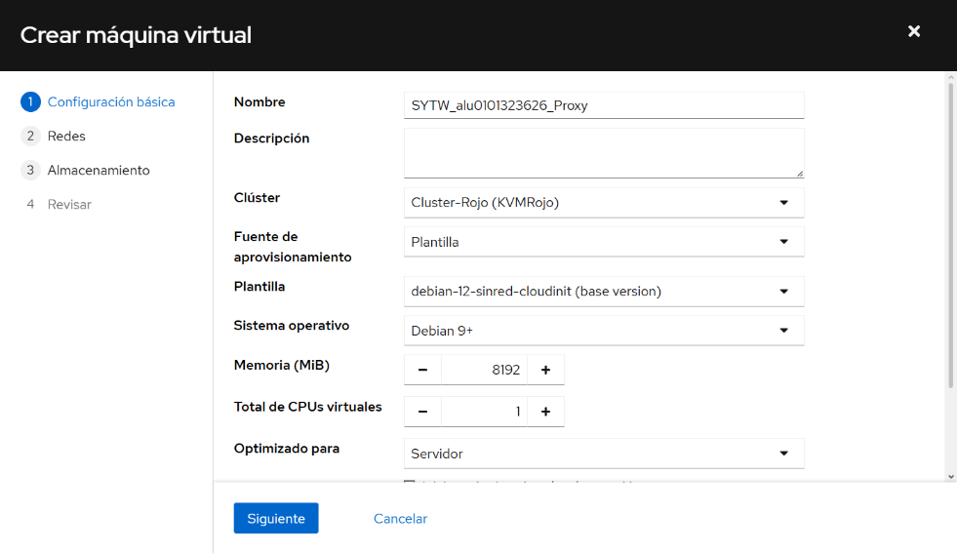

Asignamos dos interfaces de red para conectar dos segmentos diferentes:
- nic1: Conectada al perfil DOC1/DOC1, que actúa como red externa.
- nic2: Conectada al perfil DOCINT1/DOCINT1, que actúa como red interna para conectar con la máquina 2.
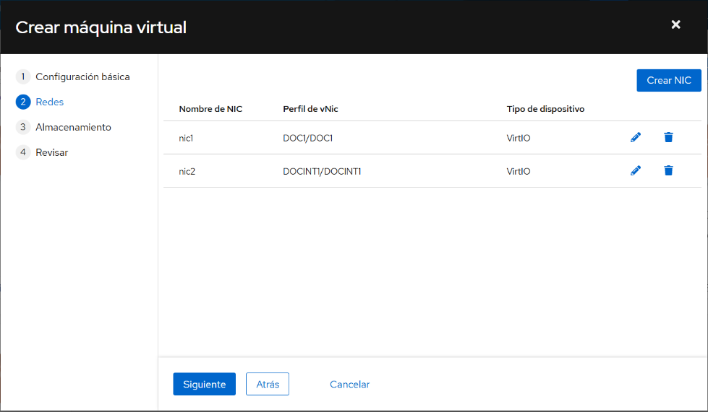

Paso 2: Creación y configuración de la máquina Server
La segunda máquina virtual configurada actúa como el servidor de aplicaciones (Server).
Creamos la máquina con el nombre “SYTW_alu0101323626_Server”. Utilizamos la plantilla debian-12-sinred-cloudinit (base version) con el sistema operativo detectado como Debian 9+.
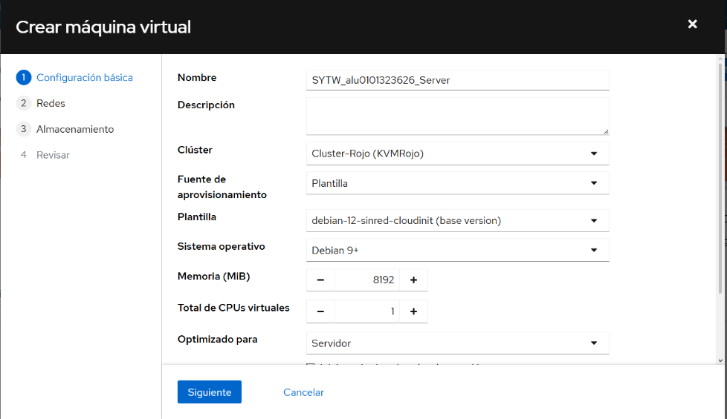

Asignamos dos interfaces de red para conectar dos segmentos diferentes:
- nic1: Conectada al perfil DOCINT1/DOCINT1, que actúa como red interna para conectar con la máquina 1 (Proxy).
- nic2: Conectada al perfil DOCINT2/DOCINT2, que actúa como red interna para conectar con la máquina 3 (BD).
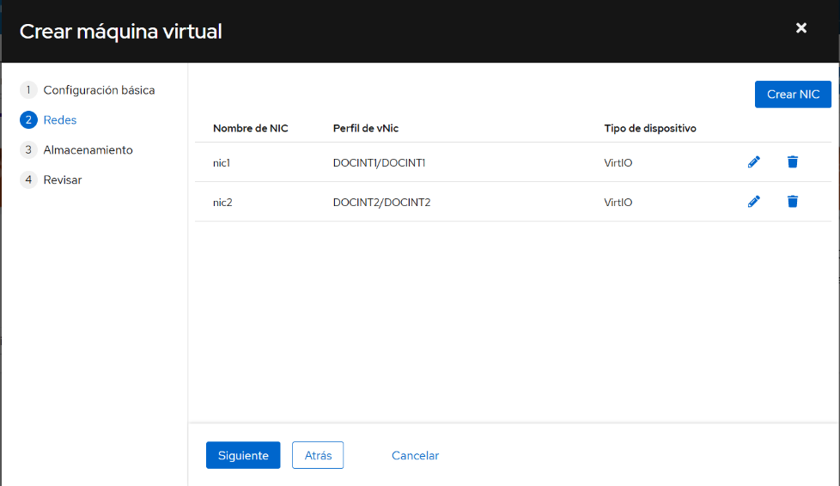

Paso 3: Creación y configuración de la máquina Server
La tercera máquina virtual configurada actúa como la base de datos (BD).
Creamos la máquina con el nombre “SYTW_alu0101323626_BD”. Utilizamos la plantilla debian-12-sinred-cloudinit (base version) con el sistema operativo detectado como Debian 9+.
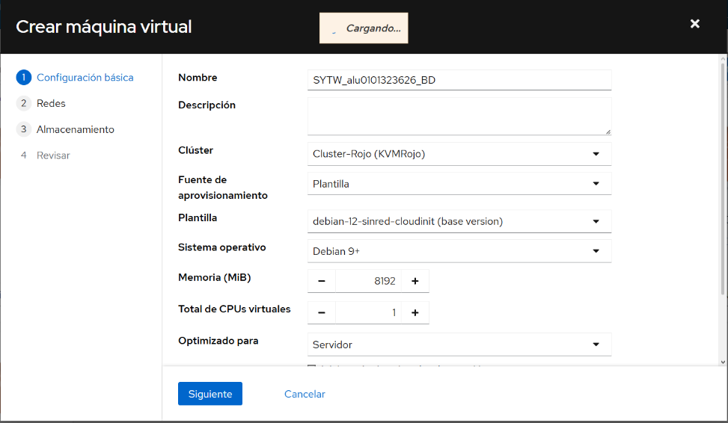

Asignamos una interfaz de red para conectar con el segmento interno:
- nic1: Conectada al perfil DOCINT2/DOCINT2, que actúa como red interna para conectar con la máquina 2 (Server).
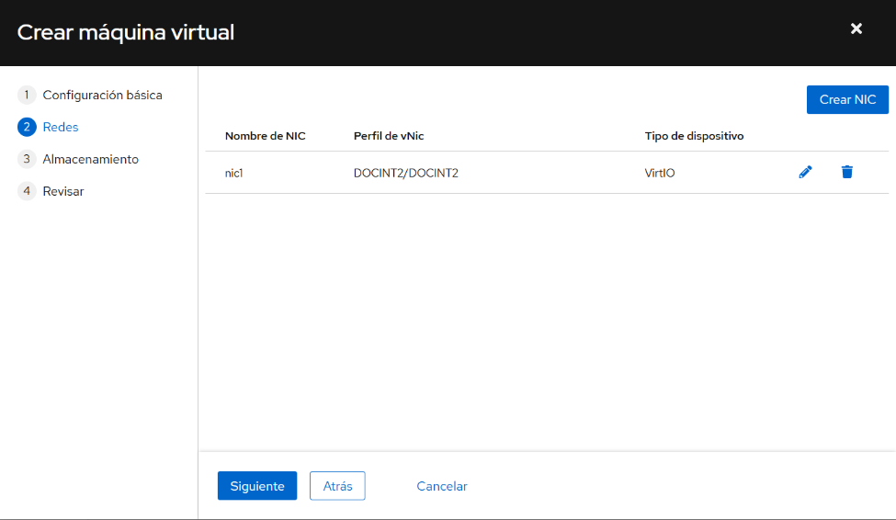

Ejecución y acceso a las máquinas virtuales
Una vez creadas y configuradas las redes de las tres máquinas virtuales, el siguiente paso es iniciarlas para comprobar su funcionamiento y acceder a ellas. Verificamos en el panel principal que las máquinas, “SYTW_alu0101323626_Proxy”, “SYTW_alu0101323626_Server” y “SYTW_alu0101323626_BD” se han arrancado correctamente y se encuentran en estado “En ejecución”.
Para interactuar con ellas a nivel de sistema operativo y continuar con la configuración interna, realizamos lo siguiente:
Accedemos a la vista de detalles de la máquina virtual correspondiente.
Desplegamos el menú superior de “Consola” y seleccionamos la opción “Consola VNC (explorador)”. Esto nos abre una nueva ventana en el navegador con el terminal interactivo de la máquina
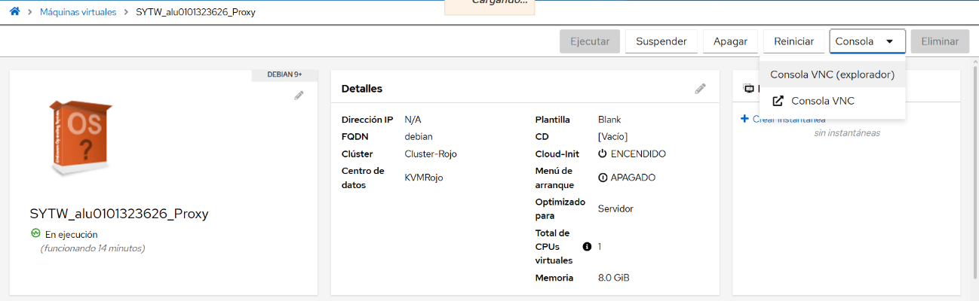

Primer inicio de sesión y cambio de credenciales
Una vez en la consola de la máquina, iniciamos sesión con el usuario por defecto "usuario", cuya contraseña también es “usuario”. El sistema operativo nos indica que es obligatorio cambiar la contraseña de forma inmediata. Para ello, introducimos una nueva y la confirmamos, lo que nos permite acceder finalmente al intérprete de comandos del sistema Debian.
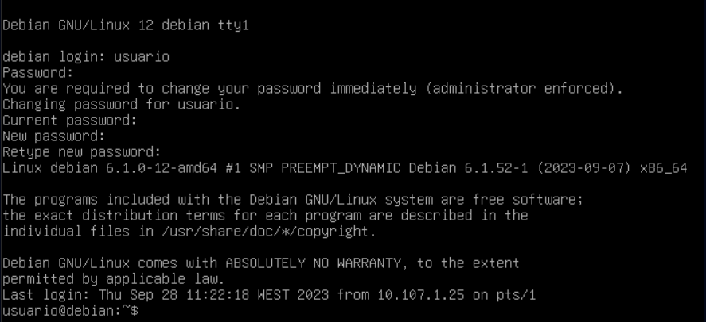

Configuración de las interfaces de red
Una vez dentro del sistema, procedemos a configurar y verificar las tarjetas de red modificando el archivo /etc/network/interfaces.
Usaremos el comando sudo vi /etc/network/ineterfaces para modificar el contenido del archivo de texto.

Paso 1: Máquina Proxy
Indicamos que la interfaz de red primaria (ens3) está configurada para obtener una dirección IP automáticamente mediante DHCP (iface ens3 inet dhcp). La segunda interfaz (ens4) la configuramos de forma estática con la dirección IP 172.16.156.1 y netmask 255.255.255.0 para actuar como puerta de enlace en la primera red interna.
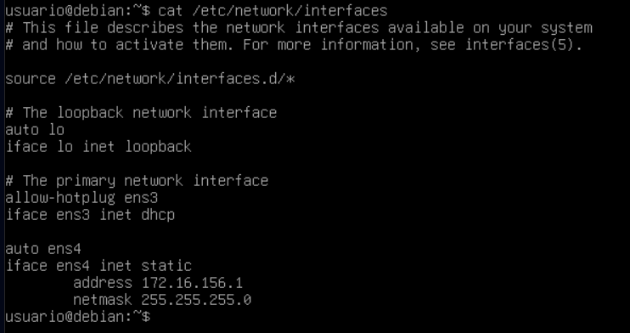

Paso 2: Máquina Server
La interfaz ens3 tiene asignada la IP 172.16.156.2 (en la misma red que el Proxy) y la interfaz ens4 tiene la IP 172.16.157.1 (para la subred de la Base de Datos), con netmask ambas 255.255.255.0.
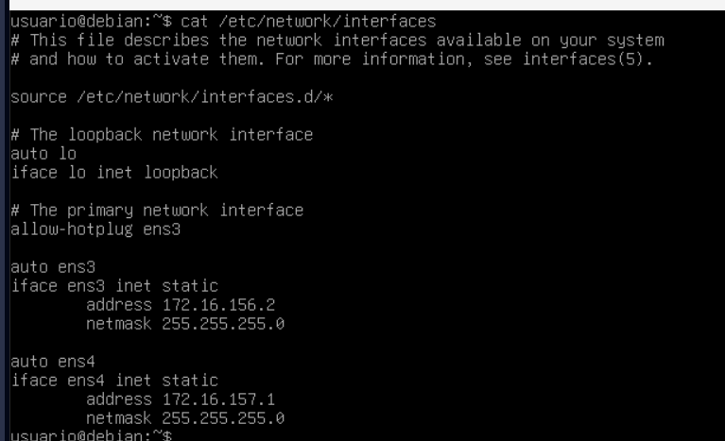

Paso 3: Máquina BD
En este caso, según nuestro diseño esta maquina tiene solo una interfaz de red cuya configurada de forma estática con la dirección IP 172.16.157.2. Esta configuración la sitúa en la misma subred que la segunda interfaz del Servidor (172.16.157.1), garantizando que la base de datos permanezca aislada y solo sea accesible a través de la red interna designada
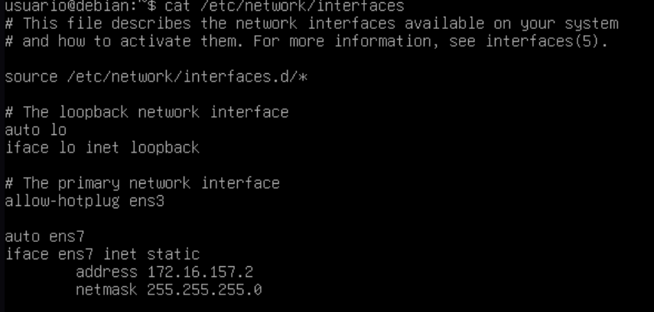

Comprobación de conectividad entre las máquinas con ping
Para validar que la configuración de red aplicada funciona correctamente y que los equipos pueden comunicarse entre los diferentes segmentos, realizamos una serie de pruebas utilizando el comando ping.

Paso 1: Conectividad entre Proxy y Server (Red Interna 1)
Ejecutamos un ping desde la Máquina 1 (Proxy) hacia la IP de la Máquina 2 (172.16.156.2), confirmando que se envían y reciben los paquetes sin ninguna pérdida (0% packet loss).
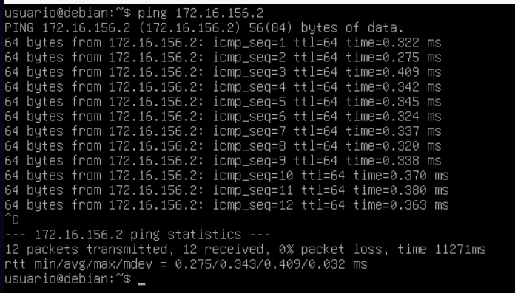
Verificamos la ruta inversa ejecutando un ping desde la Máquina 2 (Server) hacia la IP del Proxy (172.16.156.1), obteniendo igualmente una respuesta exitosa y continua.
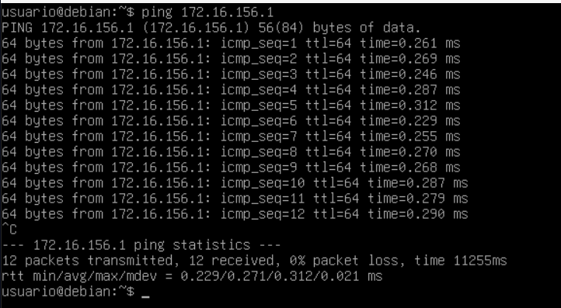

Paso 2: Conectividad entre Server y BD (Red Interna 2)
Lanzamos un ping desde la Máquina 2 (Server) hacia la IP de la Máquina 3 (BD, con IP 172.16.157.2), recibiendo respuesta de todos los paquetes enviados con éxito.
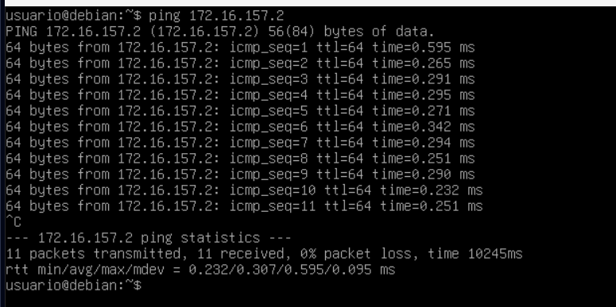
Finalmente, comprobamos la conexión de vuelta con un ping desde la Máquina 3 (BD) hacia la IP de la Máquina 2 (172.16.157.1), lo cual demuestra que la comunicación bidireccional en el segundo segmento de red funciona perfectamente y sin pérdida de paquetes.
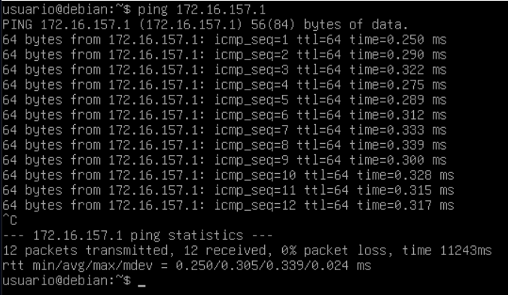

Comprobación de acceso remoto vía SSH
Para complementar las pruebas de conectividad básicas realizadas anteriormente, verificamos el acceso de administración remota a través del protocolo SSH entre las distintas máquinas.

Paso 1: Conexión entre Proxy y Server
Desde la máquina 1 (Proxy), iniciamos una conexión SSH hacia la máquina 2 (Server) ejecutando el comando ssh usuario@172.16.156.2. Tras aceptar la huella digital (fingerprint) del nuevo host e introducir la contraseña de usuario, accedimos exitosamente a la terminal remota.
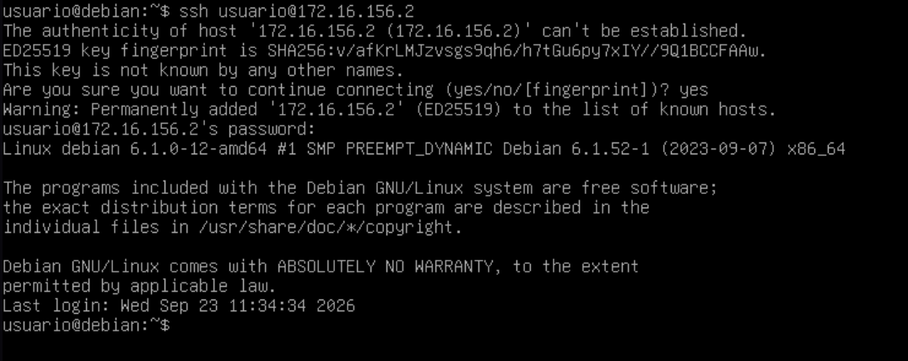
De forma inversa, comprobamos el acceso desde la máquina 2 (Server) hacia la máquina 1 (Proxy) mediante el comando ssh usuario@172.16.156.1. El inicio de sesión remoto se completó sin problemas.
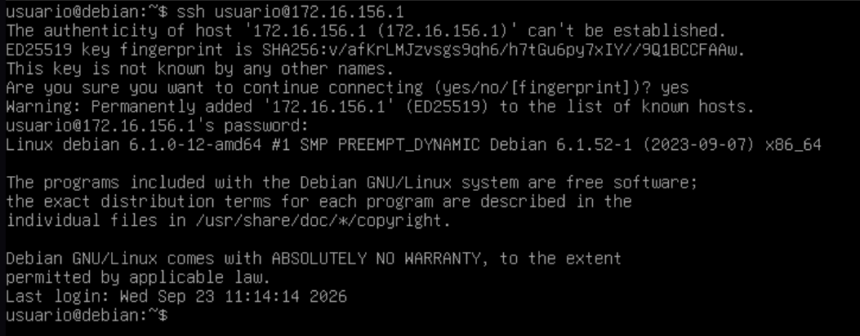

Paso 2: Conexión entre Server y BD
Desde la máquina 2 (Server), validamos el acceso a la máquina 3 (BD) en el segundo segmento de red ejecutando ssh usuario@172.16.157.2. Al igual que en las pruebas anteriores, confirmamos la conexión y logramos acceder al intérprete de comandos remoto.
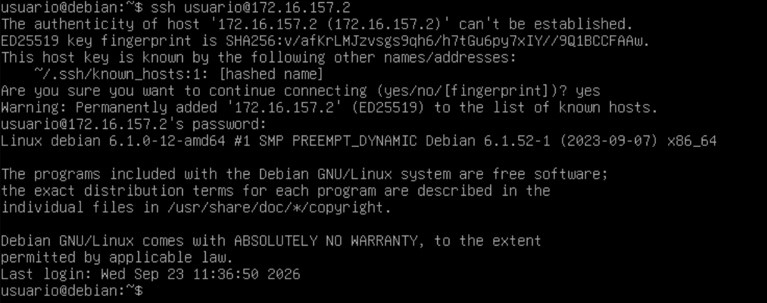
Finalmente, realizamos la conexión desde la máquina 3 (BD) hacia la máquina 2 (Server) utilizando el comando ssh usuario@172.16.157.1. Esta prueba también resultó exitosa, demostrando que los servicios SSH operan correctamente y permiten la administración remota a lo largo de toda la infraestructura.
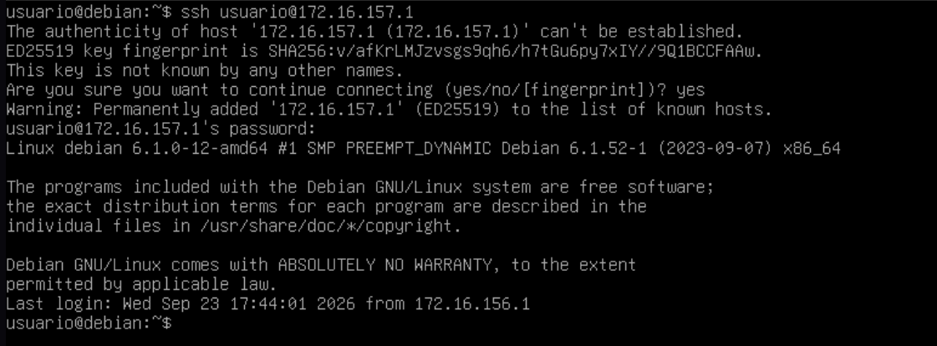
Como prueba final de red, intentamos establecer una conexión directa desde la máquina 3 (BD) hacia la máquina 1 (Proxy).
Ejecutamos el comando ssh usuario@172.16.156.1 desde la consola de la BD. El resultado es un error que indica ssh: connect to host 172.16.156.1 port 22: Network is unreachable. Este comportamiento es el esperado y confirma que la máquina de base de datos no tiene rutas directas hacia la red donde opera el Proxy, garantizando así su aislamiento y cumpliendo con la seguridad establecida.
